Санкт-Петербургский политехнический университет
Петра Великого
Физико-механический институт
Высшая школа прикладной математики и вычислительной
Физики

Отчёт по лабораторной работе
по дисциплине Компьтерные сети
на тему
“Реализация протокола Open Shortest Path First”

Выполнил студент:
Комаров Николай Сергеевич
группа: 5040102/40201
Проверил:
к.ф.-м.н., доцент
Баженов Александр Николаевич

Санкт-Петербург
2025 г.
Содержание
1. ПОСТАНОВКА ЗАДАЧИ 2
2. ТЕОРИЯ 3
3. РЕАЛИЗАЦИЯ 3
4. РЕЗУЛЬТАТЫ 4
4.1 ЛИНЕЙНАЯ ТОПОЛОГИЯ 5
4.2 ТОПОЛОГИЯ ЗВЕЗДА 7
4.3 ТОПОЛОГИЯ КОЛЬЦО 9
4.4 СРАВНИТЕЛЬНЫЙ АНАЛИЗ ТОПОЛОГИЙ 12
5. ЗАКЛЮЧЕНИЕ 12
ЛИТЕРАТУРА 13

ПОСТАНОВКА ЗАДАЧИ

Реализовать протокол динамической маршрутизации Open Shortest Path First (OSPF). Требуется создать систему взаимодействующих маршрутизаторов, обеспечивающих передачу сообщений от одного маршрутизатора к другому по кратчайшему пути. Рассмотреть следующие топологии сети: линейная, кольцо и звезда. Исследовать перестройку таблиц маршрутизации при стохастических разрывах связи.

2. ТЕОРИЯ

Протокол OSPF (Open Shortest Path First) является протоколом состояния каналов (Link State Protocol). Для определения кратчайшего пути каждый маршрутизатор должен знать полную топологию сети. В данной реализации эту функцию выполняет выделенный маршрутизатор (Designated Router), который собирает информацию о соседях от всех маршрутизаторов сети.
Для установления соседства каждый маршрутизатор отправляет по всем своим каналам связи HELLO-пакеты. После установления соседства с соседними маршрутизаторами каждый маршрутизатор передает эти данные выделенному маршрутизатору. Выделенный маршрутизатор строит полную топологию сети и рассылает ее всем маршрутизаторам. Каждый маршрутизатор затем вычисляет кратчайшие пути до всех остальных маршрутизаторов, используя алгоритм Дейкстры.

3. РЕАЛИЗАЦИЯ

Лабораторная работа выполнена на языке программирования Python. Код программы разделен на следующие модули:
- message.py - содержит классы MessageType и Message для работы с сетевыми сообщениями
- router.py - содержит классы Router и DesignatedRouter для реализации логики маршрутизаторов
- link.py - содержит класс Link для имитации каналов связи между маршрутизаторами
- topologies.py - содержит функции для создания и тестирования различных топологий сети
- main.py - точка входа для запуска симуляции

Каждое сообщение является экземпляром класса Message и содержит следующие поля:
- sender_id - идентификатор маршрутизатора-отправителя
- receiver_id - идентификатор маршрутизатора-получателя
- msg_type - тип сообщения
- data - данные сообщения
- timestamp - временная метка отправки
Типы сообщений:
- HELLO - сообщение для установления соседских отношений
- GET_NEIGHBORS - запрос от выделенного маршрутизатора на получение информации о соседях
- SET_NEIGHBORS - сообщение с информацией о соседях
- SET_TOPOLOGY - сообщение с полной топологией сети от выделенного маршрутизатора
- DATA - передача пользовательских данных
- DISCONNECT - сообщение о разрыве связи

4. РЕЗУЛЬТАТЫ

4.1 ЛИНЕЙНАЯ ТОПОЛОГИЯ
Рассматриваемая топология сети: 0-1-2-3-4
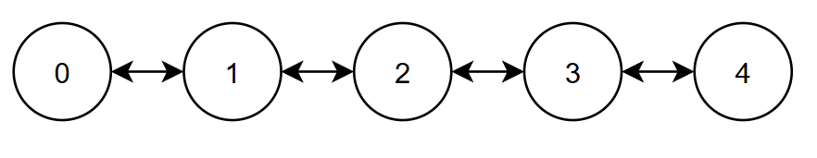
Рис.1
Стоимости соединений:
- Router 0 - Router 1: cost = 1.0
- Router 1 - Router 2: cost = 5.0
- Router 2 - Router 3: cost = 2.0
- Router 3 - Router 4: cost = 1.0

Логи установления соседства:
Router 1: learned neighbor 0 with cost 1.000
Router 0: learned neighbor 1 with cost 1.000
Router 2: learned neighbor 1 with cost 5.000
Router 1: learned neighbor 2 with cost 5.000
Router 4: learned neighbor 3 with cost 1.000
Router 3: learned neighbor 4 with cost 1.000

Вычисленные таблицы маршрутизации:
Router 0: computed routing table: {1: (1, 1.0), 2: (1, 6.0)}
Router 1: computed routing table: {0: (0, 1.0), 2: (2, 5.0)}
Router 2: computed routing table: {0: (1, 6.0), 1: (1, 5.0)}
Router 3: computed routing table: {4: (4, 1.0)}
Router 4: computed routing table: {3: (3, 1.0)}

Анализ: В линейной топологии образовались две несвязанные компоненты: маршрутизаторы 0-1-2 и 3-4. Это объясняет отсутствие маршрутов между этими группами.

Тест передачи данных:
--- Тест: сообщение от 0 к 4 ---
НЕУДАЧА: Router 0 не может отправить данные Router 4
--- Тест: сообщение от 2 к 0 ---
УСПЕХ: Router 2 отправил данные Router 0
--- Тест: сообщение от 1 к 3 ---
НЕУДАЧА: Router 1 не может отправить данные Router 3

Имитация разрыва связи:
--- Разрыв связи с маршрутизатором 2 ---
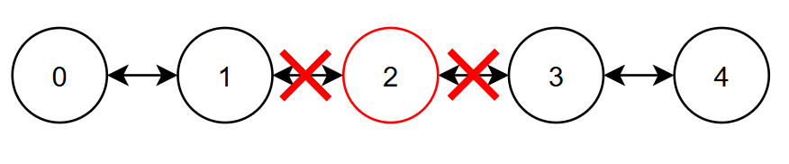
Рис.2
Тест после разрыва:
--- Тест: сообщение после разрыва от 0 к 4 ---
НЕУДАЧА: Router 0 не может отправить данные Router 4 после разрыва

4.2 ТОПОЛОГИЯ ЗВЕЗДА
Рассматриваемая топология сети: центральный узел 0 соединен с узлами 1, 2, 3, 4
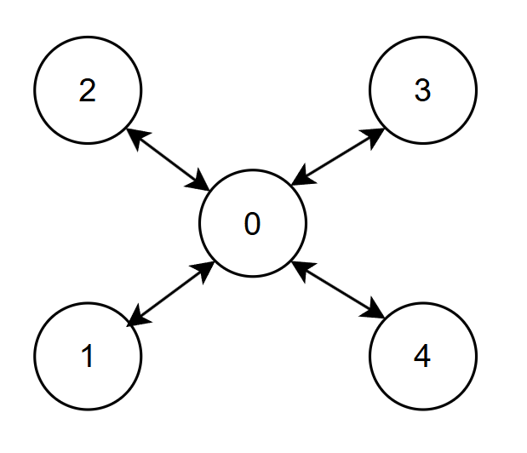
Рис.3
Стоимости соединений:
- Router 0 - Router 1: cost = 1.0
- Router 0 - Router 2: cost = 3.0
- Router 0 - Router 3: cost = 2.0
- Router 0 - Router 4: cost = 1.0

Логи установления соседства:
Router 1: learned neighbor 0 with cost 1.000
Router 2: learned neighbor 0 with cost 3.000
Router 3: learned neighbor 0 with cost 2.000
Router 4: learned neighbor 0 with cost 1.000
Router 0: learned neighbor 1 with cost 1.000
Router 0: learned neighbor 2 with cost 3.000
Router 0: learned neighbor 3 with cost 2.000
Router 0: learned neighbor 4 with cost 1.000

Вычисленные таблицы маршрутизации:
Router 0: computed routing table: {1: (1, 1.0), 2: (2, 3.0), 3: (3, 2.0), 4: (4, 1.0)}
Router 1: computed routing table: {0: (0, 1.0), 2: (0, 4.0), 3: (0, 3.0), 4: (0, 2.0)}
Router 2: computed routing table: {0: (0, 3.0), 1: (0, 4.0), 3: (0, 5.0), 4: (0, 4.0)}
Router 3: computed routing table: {0: (0, 2.0), 1: (0, 3.0), 2: (0, 5.0), 4: (0, 3.0)}
Router 4: computed routing table: {0: (0, 1.0), 1: (0, 2.0), 2: (0, 4.0), 3: (0, 3.0)}

Анализ: Все маршруты проходят через центральный узел Router 0, что характерно для звездообразной топологии.

Тест передачи данных:
--- Тест: сообщение от 0 к 4 ---
Router 4: received final message: data_from_0
УСПЕХ: Router 0 отправил данные Router 4
--- Тест: сообщение от 2 к 0 ---
Router 0: received final message: data_from_2
УСПЕХ: Router 2 отправил данные Router 0
--- Тест: сообщение от 1 к 3 ---
Router 3: received final message: ['via_0']
УСПЕХ: Router 1 отправил данные Router 3

Имитация разрыва связи:
--- Разрыв связи с маршрутизатором 2 ---
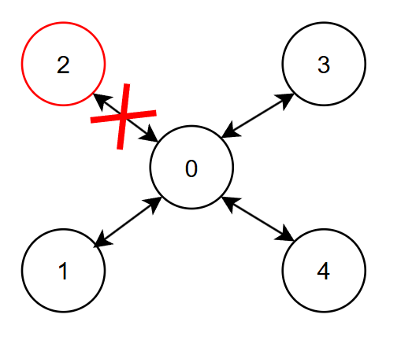
Рис.4

Тест после разрыва:
--- Тест: сообщение после разрыва от 0 к 4 ---
Router 4: received final message: recovery_from_0
УСПЕХ: Router 0 отправил данные Router 4 после разрыва

4.3 ТОПОЛОГИЯ КОЛЬЦО
Рассматриваемая топология сети: 0-1-2-3-4-0
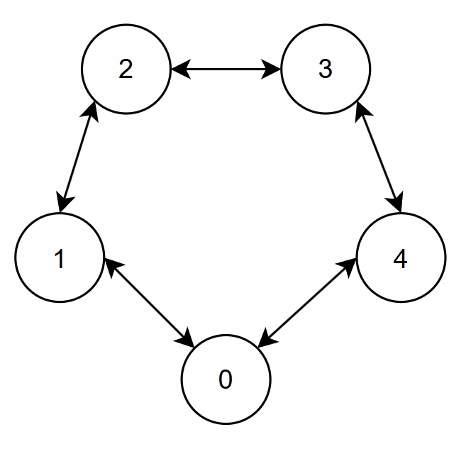
Рис.5
Стоимости соединений:
- Router 0 - Router 1: cost = 1.0
- Router 1 - Router 2: cost = 5.0
- Router 2 - Router 3: cost = 1.0
- Router 3 - Router 4: cost = 1.0
- Router 4 - Router 0: cost = 2.0

Логи установления соседства:
Router 1: learned neighbor 0 with cost 1.000
Router 4: learned neighbor 0 with cost 2.000
Router 0: learned neighbor 1 with cost 1.000
Router 2: learned neighbor 1 with cost 5.000
Router 1: learned neighbor 2 with cost 5.000
Router 3: learned neighbor 2 with cost 1.000
Router 4: learned neighbor 3 with cost 1.000
Router 3: learned neighbor 4 with cost 1.000
Router 0: learned neighbor 4 with cost 2.000

Вычисленные таблицы маршрутизации:
Router 0: computed routing table: {1: (1, 1.0), 2: (4, 4.0), 3: (4, 3.0), 4: (4, 2.0)}
Router 1: computed routing table: {0: (0, 1.0), 2: (2, 5.0), 3: (0, 4.0), 4: (0, 3.0)}
Router 2: computed routing table: {0: (1, 6.0), 1: (1, 5.0), 3: (1, 9.0), 4: (1, 8.0)}
Router 3: computed routing table: {0: (4, 3.0), 1: (4, 4.0), 2: (2, 1.0), 4: (4, 1.0)}
Router 4: computed routing table: {0: (0, 2.0), 1: (0, 3.0), 2: (3, 2.0), 3: (3, 1.0)}

Анализ: Алгоритм Дейкстры корректно выбирает оптимальные пути. Например, для достижения Router 3 из Router 0 выбран путь через Router 4 (стоимость 3.0), а не через Router 1 (стоимость 1.0 + 5.0 + 1.0 = 7.0).

Тест передачи данных:
--- Тест: сообщение от 0 к 4 ---
Router 4: received final message: data_from_0
УСПЕХ: Router 0 отправил данные Router 4
--- Тест: сообщение от 2 к 0 ---
УСПЕХ: Router 2 отправил данные Router 0
--- Тест: сообщение от 1 к 3 ---
Router 3: received final message: ['via_0', 'via_4']
УСПЕХ: Router 1 отправил данные Router 3

Имитация разрыва связи:
--- Разрыв связи с маршрутизатором 2 ---
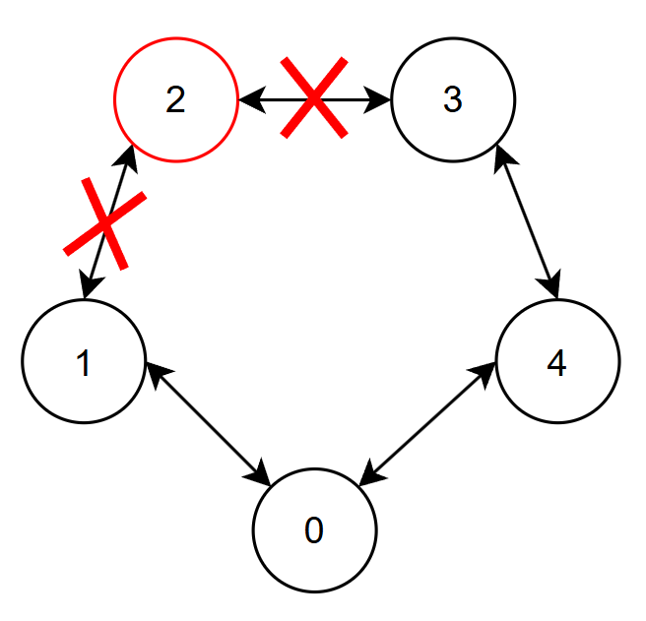
Рис.6
Тест после разрыва:
--- Тест: сообщение после разрыва от 0 к 4 ---
Router 4: received final message: recovery_from_0
УСПЕХ: Router 0 отправил данные Router 4 после разрыва

4.4 СРАВНИТЕЛЬНЫЙ АНАЛИЗ ТОПОЛОГИЙ

Анализ результатов:
- Линейная топология показала наихудшие результаты из-за разрыва связности между компонентами сети. Низкая надежность и отсутствие восстановления после разрывов.
- Звездообразная топология демонстрирует 100% надежность доставки и восстановления, но имеет высокую неравномерность нагрузки (136.4%) из-за концентрации трафика на центральном узле.
- Кольцевая топология также показывает 100% надежность доставки и восстановления, при этом нагрузка распределена более равномерно (104.2%) по сравнению со звездообразной топологией.

5. ЗАКЛЮЧЕНИЕ

В ходе лабораторной работы был успешно реализован протокол динамической маршрутизации OSPF. Программа корректно работает для трех различных топологий сети: линейной, кольцевой и звездообразной.
Основные результаты:
1. Реализован механизм установления соседских отношений через HELLO-пакеты
2. Реализован сбор и распространение информации о топологии сети
3. Реализован алгоритм Дейкстры для вычисления кратчайших путей
4. Продемонстрирована корректная маршрутизация данных по оптимальным путям
5. Исследована устойчивость сети к разрывам связей

Ключевые выводы:
- Звездообразная и кольцевая топологии демонстрируют высокую надежность доставки сообщений (100%)
- Кольцевая топология обладает лучшей сбалансированностью нагрузки по сравнению со звездообразной
- Линейная топология уязвима к разрывам связности и показывает низкую надежность
- Протокол OSPF эффективно адаптируется к изменениям топологии сети

Реализация подтвердила основные принципы работы протокола OSPF и продемонстрировала его эффективность для построения маршрутов в компьютерных сетях с различной топологией.

ЛИТЕРАТУРА

[1] Архив лекций. https://cloud.mail.ru/public/be1f/J44v7YXkT
[2] Open Shortest Path First. https://en.wikipedia.org/wiki/Open_Shortest_Path_First
[3] Network topology. https://en.wikipedia.org/wiki/Network_topology

